Рекомендации дефектолога для занятий родителей с детьми
18.05 - 22.05
Лексическая тема: «Правила дорожного движения»

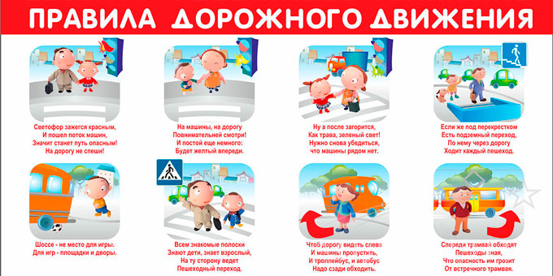

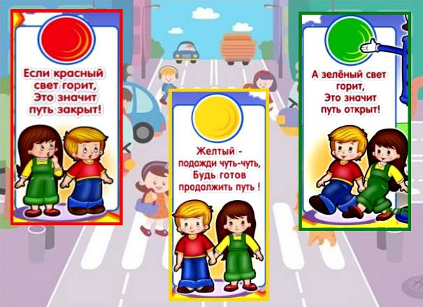
Рассмотрите дорожные знаки

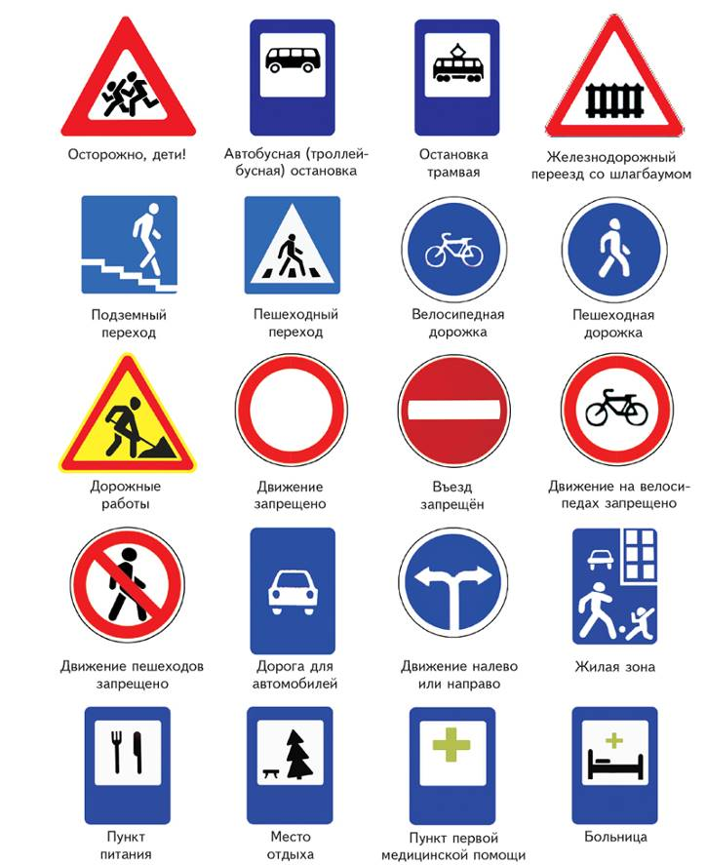

Загадки
Три разноцветных круга
Мигают друг за другом.
Светятся, моргают –
Людям помогают.
(Светофор)
Где ведут ступеньки вниз,
Ты спускайся, не ленись.
Знать обязан пешеход:
Тут …?
(Подземный переход)
Здесь не катится автобус.
Здесь трамваи не пройдут.
Здесь спокойно пешеходы
Вдоль по улице идут.
Для машин и для трамвая
Путь-дорога есть другая.
(Тротуар)
Все водителю расскажет,
Скорость верную укажет.
У дороги, как маяк,
Добрый друг - …
(Дорожный знак)
Что за лошадь, вся в полоску,
На дороге загорает?
Люди едут и идут,
А она – не убегает.
(Зебра)
Командуя жезлом, он всех направляет,
И всем перекрёстком один управляет.
Он словно волшебник, машин дрессировщик,
А имя ему - ...
(Регулировщик)

